Design pattern: Composite

1. 设计模式描述

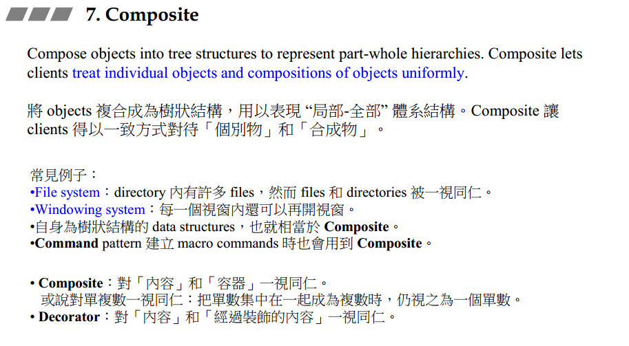

1. API描述

2.1角色描述：

Tool：

工具类，包含对于工具的一切读取状态和改变状态的操作，对于从此类继承出的类UnitTool以及CollectedTool以同种方式作为Tool来对待。

UnitTool：

继承自Tool，内容，包含一个不能再拆分的工具。

CollectedTool:

继承自Tool，容器，可以拆分为其他的Tool。

2.2函数描述

|  |  |
| --- | --- |
| Tool | |
| 函数名 | 说明 |
| Tool(string name) | 构造函数(只指定名字，为了避免工具不可辨识，我们不允许不指定名字的构造函数) |
| Tool(vector<Abstract*>* abs_list, int size, string name, int init_durability = 100, MaterialType material = MaterialType::NILL) | 构造函数(指定要订阅的Abstract类，名字，初始耐久度，以及材料材质) |
| fix(int n = 1) = 0 | 纯虚函数，修理n点耐久度 |
| loss()=0 | 纯虚函数，损失一定的耐久度 |
| outputDurability()=0 | 纯虚函数，输出耐久度 |
| getName() | 获取工具名字 |
| get_class_name() | 返回类名Tool |

+

|  |  |
| --- | --- |
| UnitTool | |
| 函数名 | 说明 |
| outputDurability() | 具体实现在UnitTool中，输出工具耐久 |
| getDurability() | 获取耐久度，返回Int值 |
| loss() | 损失，单位工具损失unit耐久度 |
| fix(int n = 1) | 修理，单位工具回复n耐久度 |
| getMaterial() | 获取材质，返回MaterialType类型 |
| getDurabilityUnit() | 获取当前材料每次使用减少的耐久unit |
| setDurabilityUnit(int durabilityUnit) | 设置当前材料每次使用减少的耐久unit |
| get_class_name | 返回类名UnitTool |

|  |  |
| --- | --- |
| CollectedTool | |
| 函数名 | 说明 |
| outputDurability() | 具体是现在CollectedTool中，输出每一个成员的耐久度 |
| getDurability() | 获取耐久度，返回耐久度最低的部分的耐久度 |
| loss() | 损失，所有工具成员都损失unit耐久 |
| fix(int n = 1) | 修理，所有工具成员都回复n耐久度 |
| addTool(Tool* tool) | 添加成员工具，可以是单位工具也可以是组合工具 |
| removeTool(Tool* tool) | 移除成员工具（工具还存活在内存中） |
| checkFixNeedTool() | 检查需要修理的工具成员，返回所有耐久度小于某一个数值的Tool的指针的vector |
| checkWorstTool() | 返回耐久度最低的部分的指针 |
| get_class_name() | 返回类名CollectedTool |

1. 类图

（这里由于不方便绘制出斜体字，使用“------v”来代表虚函数）

